El Mazda RX-VISION monta el motor rotativo de nueva generación SKYACTIV-R

Mazda presenta en Tokio un concept
deportivo con motor rotativo

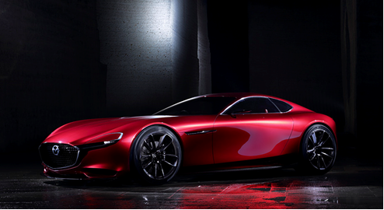
Madrid, 28 de octubre de 2015. Mazda ha presentado hoy el Mazda RX-VISION en el Salón del Automóvil de Tokio. Se trata de un concept deportivo propulsado por un motor rotativo de nueva generación, denominado SKYACTIV-R. La tecnología rotativa, nada convencional, es quizá el símbolo más apasionante del espíritu rebelde de la marca.

Concept Mazda RX-VISION
El Mazda RX-VISION es un modelo que incorpora motor frontal y tracción trasera con unas proporciones muy equilibradas. Es una “visión” del futuro de las que solo pueden salir de la genialidad de Mazda, y una que se hará realidad, con la ayuda de los innumerables fans de la marca en todo el mundo.
Los motores rotativos son únicos en el sentido de que generan potencia a partir del movimiento de unos rotores triangulares, a diferencia de los pistones de movimiento alternativo de los motores convencionales de automóvil. Mazda tuvo que encontrar soluciones a numerosas dificultades técnicas hasta que consiguió comercializar el motor rotativo. El primer modelo que lo montaba fue el Mazda Cosmo Sport 110S de 1967; desde entonces varios otros han seguido su estela. De ellos, el que más éxito tuvo fue el Mazda RX-7, el coche con motor rotativo más vendido de la historia, con más de 800.000 unidades producidas entre 1978 y 2002.
Mazda dedicó un esfuerzo continuo a mejorar las prestaciones, el consumo y la fiabilidad de su motor, cuya culminación la victoria en las 24 Horas de Le Mans en 1991, con el Mazda 787B. Ha sido la única ocasión en que una empresa se impone en esta prueba con un coche equipado con un motor rotativo.
Mazda no ha dejado de trabajar en I+D de motores rotativos, aunque en la actualidad no son utilizados en ninguno de sus modelos de producción en serie. Ahora, la marca ha elegido la denominación SKYACTIV-R para su motor rotativo de próxima generación, como una forma de expresar el compromiso de seguir ofreciendo a sus clientes tecnologías que rompen con lo establecido y diversión al volante con tecnología SKYACTIV.
“Espero poder hablar mucho más de esta visión que presentamos hoy en el stand de Mazda”, ha declarado Masamichi Kogai, presidente de Mazda Motor Corporation. “Mazda seguirá asumiendo nuevos desafíos, con el fin de fomentar una relación especial con sus clientes y ser su marca de referencia”. El Salón del Automóvil de Tokio abrirá sus puertas al público del 30 de octubre al 8 de noviembre.
# # #

